Извещение  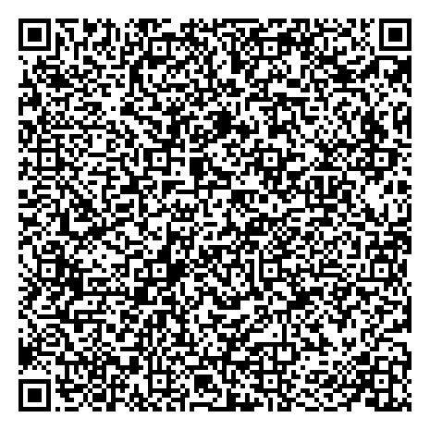 | № 4010000216 УИН 0
 | Получатель: Министерство внутренних дел Российской Федерации
 | ИНН: | КПП:
 | Банк получателя: ПУ БАНКА РОССИИ N 03148
Сч. №: 20532052489465123032
Корр. Сч № 78678657865786876876
 | БИК: 040012002 | ОКТМО: 71896778
 | КБК: 3265956265484565203065
 | Оплата за: «за »
 | Сумма: 350 руб.00 коп.
 | Плательщик: Общество с ограниченной ответственностью "Медицина Плюс"
 | Адрес: Ростовская обл, г.Ростов-на-Дону, ул.14 Линия, дом 50 А, кв 701
Паспорт: серия: номер
кем выдан
 | Подпись_____________________ Дата 23.07.2018
 | 23.07.2018 14:59:38
Квитанция | № 4010000216 УИН 0
 | Получатель: Министерство внутренних дел Российской Федерации
 | ИНН: | КПП:
 | Банк получателя: ПУ БАНКА РОССИИ N 03148
Сч. №: 20532052489465123032
Корр. Сч № 78678657865786876876
 | БИК: 040012002 | ОКТМО: 71896778
 | КБК: 3265956265484565203065
 | Оплата за: «за »
 | Сумма: 350 руб.00 коп.
 | Плательщик: Общество с ограниченной ответственностью "Медицина Плюс"
 | Адрес: Ростовская обл, г.Ростов-на-Дону, ул.14 Линия, дом 50 А, кв 701
Паспорт: серия: номер
кем выдан
 | Подпись_____________________ Дата 23.07.2018
 | 23.07.2018 14:59:38

